（终）应力仿真 AI 代理技术报告

1. 项目背景与建设目标
航空航天及高端装备结构件在服役过程中常承受复杂随机振动载荷。对这类结构件进行强度校核时，传统做法通常依赖有限元分析：先建立几何模型和网格，再施加边界、质量、材料和随机振动载荷，最后计算频域响应和应力结果。
为了验证这些结构件（TC4钛合金）在不同几何构型、不同配重（模拟质量变化）下的可靠性，通常需要进行基于有限元分析（FEA）结构动力学响应分析求解总加速度RMS值（RTA）和全场Mises应力RMS值（RMises），这一过程一般包括：结构参数化 → 有限元离散 → 振动激励 → 频域响应 → 统计量输出。这一物理过程的精确预测，是结构强度校核与轻量化设计的核心前提。
有限元方法精度高、物理依据强，但在工程研发中存在几个现实问题。传统FEA仿真流程局限性
- 计算成本高：传统 FEA 软件底层依赖复杂的矩阵求解，单次计算时间长，无法满足海量设计参数的实时评估与脚本化自动寻优。参数变化需重复仿真，难以支撑快速迭代 。
- 跨结构表征难：传统仿真高度依赖网格。当结构件的几何参数发生变化（如圆盘半径从130mm缩减至90mm）时，须重新划分网格。这导致输出的全场数据维度和空间节点信息发生剧烈改变。这种“非结构化”的数据变化，使得传统方法极难提取统一的几何特征，也无法实现跨结构的物理场统一表征。
- Sim2Real Gap：材料、阻尼、加工误差与边界误差导致仿真与实测偏差 。
因此，本项目的根本目标不是“做一个漂亮的 AI 模型”，而是建立一套能服务工程研发的快速分析流程：用有限元数据训练代理模型，在新方案早期快速判断哪里可能有风险，哪些工况需要重点仿真，哪些区域需要进一步校核。
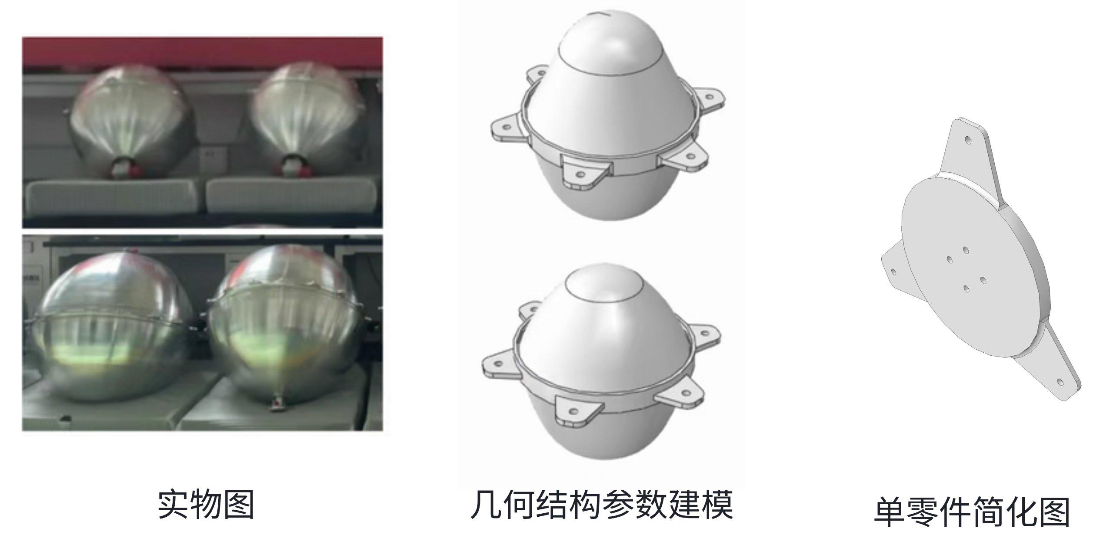

2. 工程问题定义
当前项目可以理解为一个“结构参数和工况到全场响应”的快速预测问题。
输入包括：
- 结构几何参数，例如耳片尺寸、圆盘半径、孔位、圆角和附加质量；
- 有限元网格信息，例如节点坐标、边界约束和相邻节点关系；
- 随机振动输入，例如 PSD 载荷谱；
- 模态信息，例如固有频率和模态振型；
- 当前分析频率。
输出包括：
- 每个节点在当前频率下的应力谱密度响应；
- 或经频率方向汇总后的全场 RMS 应力；
- 以及对高应力热点区域的识别和诊断。

从工程角度看，它不是一个普通的“输入一组参数，输出一个数”的问题，而是“输入结构和工况，输出整个结构上的空间响应场”。模型既要知道整体频率响应，也要知道局部几何处是否会产生应力集中。

3. 技术难点分析

3.1 随机振动响应受模态与共振机制主导
随机振动响应不是载荷越大、结果就简单线性越大。结构本身有固有频率。当外部激励频率接近某阶固有频率时，结构会被显著放大，产生共振。
通俗地讲，结构像一个有自己节拍的系统。如果外界输入刚好踩在它偏爱的节拍附近，每次输入都在给它继续“加能量”，响应就会突然变大。
所以，对模型来说，单纯给一个“当前频率 = 260 Hz”并不够。真正重要的是：
- 260 Hz 离第一阶固有频率有多近；
- 离第二阶、第三阶和更多阶模态有多近；
- 当前频率是否落在某个模态邻域；
- 当前频率下哪几阶模态最活跃。

3.2 Mises 应力预测较加速度响应更具挑战性
项目早期发现，加速度响应相对更容易预测，而 Mises 应力明显更难。
原因在于，应力不仅看“这个点动得大不大”，还看“这个地方的变形变化有多剧烈”。孔边、倒角、根部过渡、厚度突变、固定边界附近，都会让力流绕行或集中，局部变形梯度变大，应力就会被抬高。
因此，RTA 更像整体动力响应，而 RMises 还多了一层局部应力集中机制。模型如果只学整体响应，很容易把应力场预测得过于平滑，低估真正危险的尖峰热点。

3.3 高应力热点样本稀少但工程风险权重高
全场节点中，大多数节点处于中低响应水平，真正危险的高应力点只占少部分。但强度校核最关心的恰恰是这些点。
如果只用平均误差训练模型，模型很容易优先照顾大量背景点，从而牺牲少数峰值点。这会造成一个危险现象：整体指标看起来不差，但真正高风险区域被低估。

3.4 不同结构区域具有差异化响应机制
低频到一阶模态附近，二阶模态附近，高频末端等工况下，耳片固定孔、约束过渡区、中心附加质量、中心耦合区可能逐渐依次成为主导区域。
这说明模型面对的不是一个统一机制，而是多个机制叠加：
- 耳片孔附近受约束和孔边应力集中影响；
- 耳片根部受连接过渡和局部刚度变化影响；
- 圆盘中心受附加质量、耦合半径和高频局部化影响；
- 圆盘通孔和角向周期又引入额外空间规律。

4. 总体技术路线
项目路线不是直接上复杂模型，而是逐步形成了一套“物理认知驱动的 AI 代理建模流程”。
核心原则是：
能由几何和物理关系确定性算出来的信息，尽量先算出来；模型只学习剩下真正复杂、难以直接解析的映射关系。

整体流程如下：
Plain Text
参数化结构与随机振动工况
-> 批量有限元仿真
-> 节点、边、全局工况和模态数据整理
-> 物理可解释特征构造
-> 节点级/区域级代理模型训练
-> 高应力热点和分区域诊断
-> 回到仿真和设计流程中辅助决策

这套路线强调三件事。
第一，数据要按工程问题组织。一个样本不是孤立节点，而是一个结构 case 在某个频率下的全场响应。训练、验证和测试必须按 case 切分，避免同一结构的不同频率帧泄漏到验证集。
第二，特征要服务物理机制。模型需要知道节点在哪里、是否靠近孔边或根部、当前频率是否靠近模态、该节点在模态振型中是否活跃。
第三，评价要服务工程风险。不能只看平均误差，必须看热点、峰值、区域、频段和曲线形态。

5. 技术研发历程

5.1 自动化仿真流水线与图数据集构建
项目最早的任务是把有限元仿真结果转成可训练的数据集。
这一阶段围绕结构参数化、Abaqus 批量仿真、节点与边提取、全局参数整理展开。每个 case 中包含三个核心层次：
- 节点层：坐标、边界约束、节点响应；
- 边层：网格邻接关系和相邻节点几何关系；
- 全局层：几何质量参数、PSD 工况、固有频率等。
从算法角度看，这一步把结构仿真结果转成了图或节点场数据，为后续 GNN 和 MLP 模型训练打基础。
这一阶段的意义是“数据链路打通”。它解决的不是最终精度问题，而是让后续所有实验有统一输入、统一标签和统一复现口径。

5.2 从基础响应预测到 Mises 应力专项建模
早期模型同时预测 RTA 和 RMises。实验结果显示，RTA 这类整体响应相对更平滑，模型较容易学习；RMises 则受应力集中影响，预测难度明显更高。
由此产生第一个关键转折：RMises 不能只作为普通输出附带预测，而要有专项建模路线。
后续模型逐步加入：
- RMises 专用分支；
- 高应力区域加权；
- 热点分类；
- 热点强度回归；
- 峰值辅助约束；
- 背景区域低权重处理。
研发路线从“让模型预测所有东西”转为“围绕工程关键风险设计模型目标”。

5.3 从最终响应场预测到单频 PSD 响应建模
项目中期进一步发现，直接预测最终 RMises 会把很多频率机制混在一起。为了看清楚共振和热点形成过程，任务被拆成单频响应建模。
新的样本单位变成：一个结构 case × 一个 frequency frame
模型预测该频率下每个节点的 MISES_psd_density。这一步使模型能够学习“频率靠近模态时全场如何被放大”“热点在不同频段如何转移”等规律。
这也是项目从普通全场响应预测走向真正频域代理建模的关键一步。

5.4 基于物理机理理解的建模策略调整
一个非常重要的研发判断：当第一版模型效果不理想时，不能继续盲目大规模训练。主要矛盾不是“模型还没调够”，而是“物理过程、数据分布和异常值机制还没看懂”。
因此，当时明确提出几项优先工作：
- 做单频空间可视化，看高值究竟出现在结构哪里；
- 核查节点值、单元值和后处理链路；
- 分析负值和异常值是否来自数值后处理；
- 按频率、模态距离、区域和高分位响应分层；
- 把频率从裸数值改成与模态关系相关的特征。
这一阶段奠定了后续路线：不是黑盒试错，而是先把物理规律转成算法可用的信息。

5.5 从图神经网络探索到高效节点级代理模型
GNN 符合有限元网格的自然表达，但在大规模数据上训练慢、调参成本高。随着特征体系成熟，项目发现当前最重要的信息来自节点几何、频率-模态关系、模态振型和区域先验，而不是单纯增加图消息传递。
因此，路线转向轻量节点级模型。每个节点携带自己的几何和模态特征，每个样本携带全局频率和工况特征。模型像推荐系统里的“节点 + 场景”预测，只不过这里的节点是结构网格点，场景是 case 和 frequency。
这种转向带来几个好处：
- 训练更快，便于大量消融实验；
- 特征贡献更容易解释；
- loss、采样和区域诊断迭代更灵活；
- 能更快判断到底是特征不足、目标不合理，还是模型结构不足。
这并不是否定 GNN，而是在当前阶段选择更适合研发节奏的模型形态。后续如果诊断证明空间邻域传播是瓶颈，再回到 GNN 或混合结构会更有依据。

5.6 面向重点结构区域的分域建模与诊断
后期项目形成了耳片区域、圆盘中心区域和全区域模型三条线。
耳片区域模型重点处理固定孔、耳片孔邻域和根部过渡区。这个区域的物理机制相对清晰：孔边约束和局部几何突变导致应力集中。
圆盘中心区域模型重点处理中心耦合、中心附加质量、圆盘通孔和角向周期。这个区域尤其依赖多阶模态、中心局部几何。
全区域模型用于覆盖更大范围和做全局诊断，但在最尖峰区域上容易低估。因此，当前更合理的工程策略不是强行用一个模型统一所有区域，而是采用“全区域兜底 + 关键区域专用模型”的组合。

5.7 特征重要性分析与模型可解释性验证
为避免模型成为无法解释的黑箱，项目后期做了特征组级别的重要性分析。
结论非常清楚：
- 频率上下文是最重要特征，说明当前频率相对模态的位置是预测应力的第一主导因素；
- 模态振型响应是第二重要特征，说明节点在相关模态中是否活跃非常关键；
- PSD 激励、局部几何也有显著贡献；
- 耳片模型更依赖耳片局部几何和区域 mask；
- 简单的“到应力区域距离”贡献很弱，说明需要更丰富的物理表达，不能靠单一距离特征替代。
这部分是对外展示专业度的重要证据。它说明模型依赖的是结构动力学和几何相关信息，而不是随机记忆样本。

6. 当前技术方案

6.1 数据组织与样本构建

6.2 物理先验特征体系

6.3 代理模型结构设计

6.4 训练目标与损失函数设计

6.5 评估指标与分层诊断体系

7. 阶段性成果

8. 工程应用价值

8.1 提升方案筛查效率

模型可以在早期设计阶段快速评估候选结构，帮助发现可能风险区域。它不取代最终仿真，但可以减少盲目仿真，把高保真计算资源用在更关键的样本上。

8.2 强化高风险区域识别能力

传统汇报容易只呈现一个最大应力或平均误差。当前模型能输出全场分布、热点区域、频率曲线和区域诊断，更有利于工程团队理解风险来源。

8.3 沉淀可复用的 AI 辅助仿真方法

本项目不是一次性模型，而是沉淀了一套结构仿真 AI 建模方法：数据组织、物理特征、长尾目标、热点评估、区域诊断和可解释分析。后续可以迁移到其他结构件、其他载荷工况或其他强度校核问题。

8.4 支撑仿真数据与实测数据融合校准

长期看，模型可以作为仿真和测试之间的桥梁。有限元提供大规模全场数据，少量传感器实测提供真实约束，AI 模型可以在二者之间做校准和补全，帮助形成更接近真实服役状态的全场应力判断。

9. 当前能力边界与主要风险

需要明确说明，当前模型仍处于工程验证和能力建设阶段，不能被表述为已完全替代仿真的成熟产品。

主要边界包括：

- 峰值幅值仍需加强。
模型往往能找到主要热点区域和峰值频率趋势，但对极端高峰值可能低估。工程使用时应将模型视为风险筛查和辅助判断工具。

- 不同区域成熟度不同。
耳片区域相对成熟，圆盘中心和全区域高峰值仍更难，需要继续做区域化校准。

- 数据分布决定泛化边界。
超出已有几何范围、质量范围、频率范围、边界条件或 PSD 工况时，模型预测可信度会下降，需要补充仿真数据或给出不确定性提示。

- PSD 工况变化学习不足。
如果训练数据中 PSD 谱形变化有限，模型无法充分学习不同载荷谱对响应的影响。后续若要覆盖更多工况，需要补充载荷谱变化样本。

10. 后续工作计划

10.1 完善报告与演示材料

10.2 提升峰值应力与中心区域预测校准能力

10.3 推进工程化快速分析工具建设

